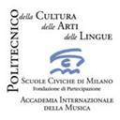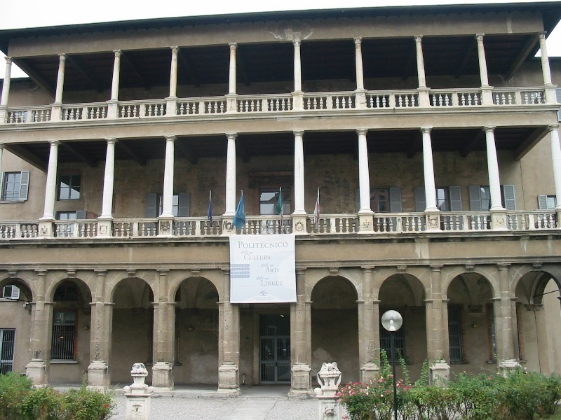

Accademia Internazionale della Musica - Fondazione Scuole Civiche di Milano

La Villa della Musica
Cortile di Villa Simonetta, via Stilicone 36, Milano
dal 23 giugno al 9 luglio 2009 - ingresso libero

Martedì 23 giugno 2009 ore 21.15
La forma dei suoni
a cura di Michele Tadini ed Enrico Intra
Una serata di concerto e installazioni dedicata alla contaminazione tra jazz e musica elettronica
IRMus - Istituto di Ricerca Musicale dell’Accademia Internazionale della Musica
Mercoledì 24 giugno 2009 ore 21.15
Concerto dell’Orchestra Barocca dell’Accademia Internazionale della Musica
a cura di Roberto Balconi
Musiche di H. Purcell
Giovedì 25 giugno 2009 ore 21.15
Concerto dell’Orchestra da Camera dell’Accademia Internazionale della Musica
Renato Rivolta, direttore
Musiche di O. Respighi, W.A. Mozart, G.B. Pergolesi
Martedì 30 giugno 2009 ore 21.15
Haydn. Lieder polifonici con pianoforte
Concerto del Coro da Camera dell’Accademia Internazionale della Musica
Mario Valsecchi, direttore
Mercoledì 1 luglio 2009 ore 21.15
Concerto del gruppo da Gruppo da Camera dell’IRMus - Istituto di Ricerca Musicale dell’Accademia Internazionale della Musica
Carlo Feige, direttore
musiche di S. Gervasoni, L. Berio, G. Crumb, A. Webern, A. Schoenberg
a cura di Silva Costanzo, Carlo Feige e Maurizio Longoni
Giovedì 2 luglio 2009 ore 21.15
Canzoni italiane, francesi, sud e nord americane
musiche di G. Gershwin, F. Loewe, A. Piazzolla, C. Porter, F. Poulenc, L. Ronald, F.P.Tosti
a cura di Maurizio Carnelli
Martedì 7 luglio 2009 ore 21.15
L’opera sotto le stelle
Serata di arie d’opera a cura di Roberto Coviello
La serata sarà introdotta da un recital dei vincitori delle edizioni 2008 e 2009 del concorso per cantanti lirici promosso dal Teatro di Budrio
musiche di G. Puccini, G. Rossini, G. Verdi
Mercoledì 8 luglio 2009 ore 21.15
Giovani talenti dell’Accademia Internazionale della Musica
Concerto delle giovani promesse dell’Accademia Internazionale della Musica, in una programma che spazierà da celebri composizioni chitarristiche a virtuosismi pianistici
musiche J. S. Bach, E. Chabrier, G. Fauré, N. Paganini, F. Tàrrega
Giovedì 9 luglio 2009 ore 21.15
Serata in jazz
Georgemood Quintet
O.J. Quintett
con
Enrico Intra, pianoforte

Comunicato in allegato
Accademia Internazionale della Musica - Fondazione Scuole Civiche di Milano Villa Simonetta, via Stilicone, 36 20154 Milano tel. 02.31.33.34; fax 02.33.15.697 info_musica@scuolecivichemilano.it; www.scuolecivichemilano.it; uff. st. 339.85.30.339

